«Пивмастерия 17М»
Раскрытие ваших пивоваренных возможностей
Создайте пиво собственного бренда на нашей площадке
Без опыта производства, инвестиций в оборудование, персонал и приобретение технологии…
Ведь все это уже есть на площадке «Пивмастерия 17М». Мы объединяем мастеров, владельцев заведений и торговых площадок, ценителей пива и безалкогольных напитков: кваса, морса и лимонадов.
Наша цель – помочь вам реализовать свой творческий потенциал в создании собственного сорта популярного напитка.
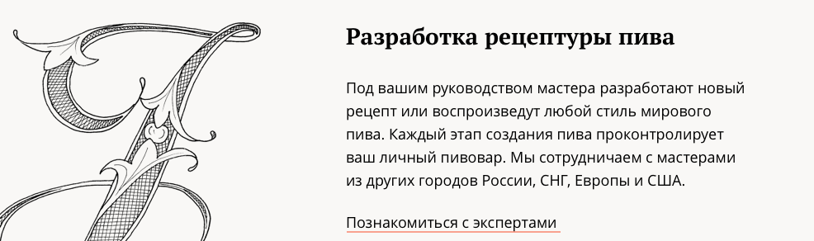
- Разработка авторской рецептуры на основе ваших пожеланий
Кто создает пиво?
Мастера или технологи нашего производства (вы сами выбираете своего пивовара), либо приглашенные из других городов России, СНГ, Европы, США.
[Подробнее о наших экспертах]

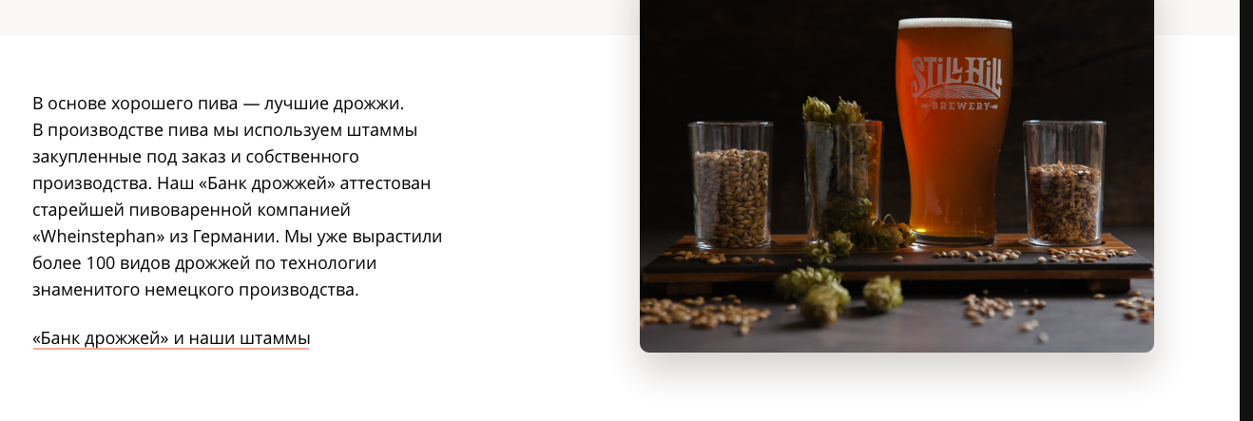

В основе совершенного напитка – лучшие дрожжи
Возможно использование любых штаммов:
закупленных нами под заказ или нашего производства.
Более 100 видов наших дрожжей выращены
по технологиям знаменитого немецкого производства
«Wheinstephan» («Банк дрожжей» авторизован компанией).
[Подробнее о «Банке дрожжей»]

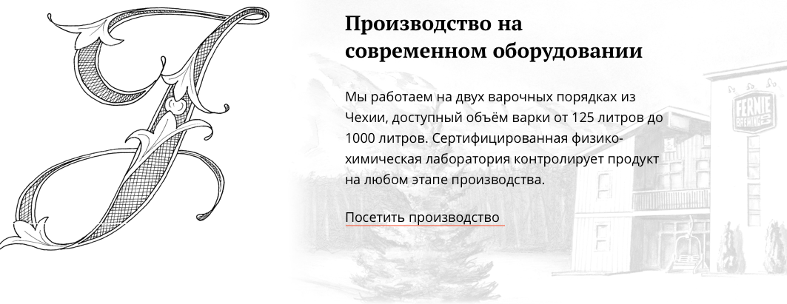
- Варка даже небольших объемов – от 125 литров
Производство на нашем собственном оборудовании (2 варочных порядка из Чехии);
Минимальная варка– 125 литров единовременно. Максимальная – ХХХ литров.
[Подробнее о производстве]

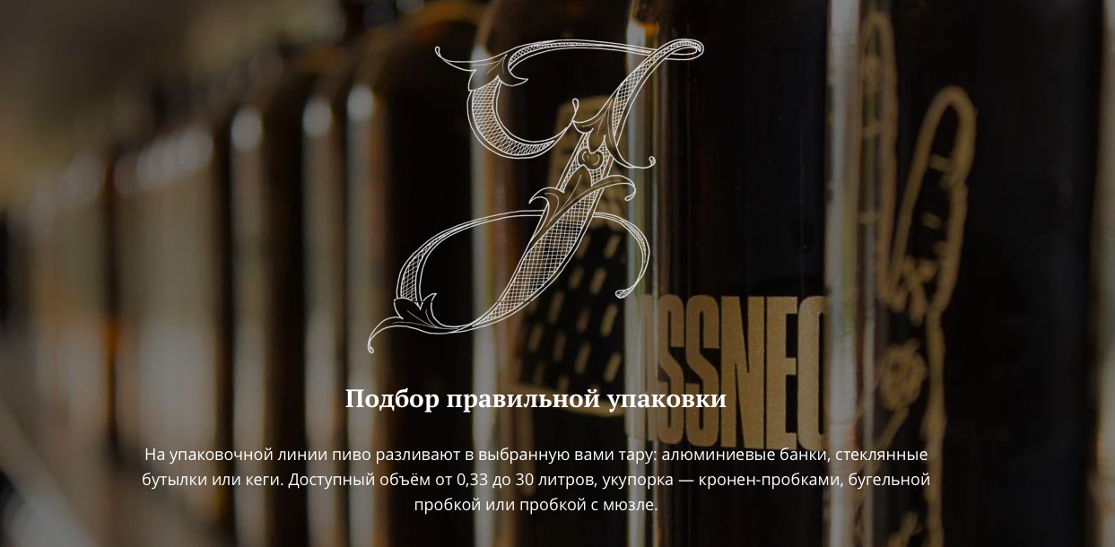
- Идеальная упаковка именно для вашего сорта пива
Наша упаковочная линия позволяет разлить напиток в правильную тару:
- Алюминиевые банки 0,33-0,5 л;
- Стеклянные бутылки объемом 0,33, 0,5, 0,75 литра.
Укупорка: кронен или бугельной пробкой или пробкой с мюзле.
- Кеги: одноразовые пластиковые или многоразовые из металла объемом 20 или 30 литров.
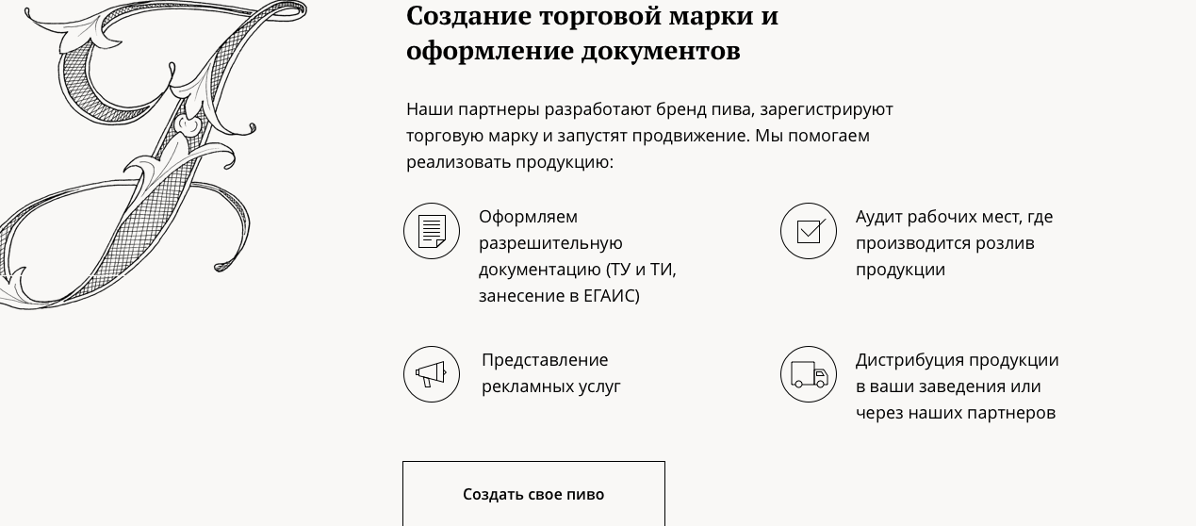
- Создание торговой марки и оформление продукции
Возможности наших партнеров позволяют:
- Полностью разработать новый бренд (название + концепция);
- Создать логотип и оформление;
- Зарегистрировать торговую марку и оформить выпуск продукции в установленном порядке;
- Организовать дистрибуцию вашей продукции.

В результате вы получаете
Пиво собственной марки, созданное с учетом ваших желаний, потребностей и возможностей, эксклюзивно для ваших клиентов.
[Создать свое пиво]

